PRESSEINFORMATION
DIE KRAFT DER FARBEN
Mit Edelsteinen die Energie des Sommers ganzjährig spüren

Idar-Oberstein. Azurblau, Sonnengelb, Rosenrot oder Apfelgrün – das Zusammenspiel von Licht und Farbe schenkt uns im Sommer jede Menge Energie. Farben beeinflussen unser Fühlen, Denken und Handeln. Wir können uns ihrer Wirkung nicht entziehen.

Werden die Tage kürzer, geht die Natur in einen Energiesparmodus über. Für uns Menschen sind im Herbst und Winter keine Ruhezeiten vorgesehen. Obwohl uns die graue Jahreszeit kaum Chancen gibt, Kraft nachzutanken, sollen wir weiterhin Höchstleistungen bringen. Intensiv leuchtende Farbedelsteine helfen, die Energie des Sommers ganzjährig zu spüren.

Magisches Funkeln

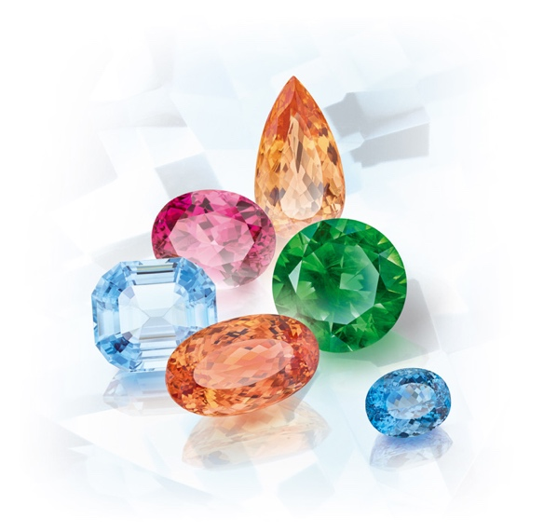
blau, vorne: Aquamarin
orange, vorne: Imperial Topaz
blau, mitte: Aquamarin
grün, mitte: Demantoid
pink, hinten: Spinel
orange, hinten: Imperial Topaz

Blau ist die Lieblingsfarbe der Deutschen. Wahrscheinlich liegt es daran, dass der Aquamarin so viele Menschen in seinen Bann zieht. Erhältlich in allen Schattierungen des Meeres, steht das Blau dieses Steins für Weite, Stärke und Verlässlichkeit.

In allen Nuancen vom einfachen gelb über goldgelb bis orange-rot ist der Edeltopas zu haben. Gelb als hellste und leuchtendste Farbe bedeutet Freundlichkeit, Glück und Optimismus. Die schönsten und wertvollsten Farben jedoch sind die orange-roten Imperial Topas-Farben, die leuchten wie ein prächtiger Sonnenaufgang.

Das klare Funkeln des Roten Spinells macht den Stein zum „besseren Rubin“. Der harte und seltene Spinell strahlt von kühlem Karminrot bis zum warmen goldenen Rot und ist ein echter Hingucker. Rot ist die Powerfarbe für Liebe, Mut, Leidenschaft und Aktivität.

Der kostbarste Edelstein der Granatgruppe ist der Demantoid. Durch sein strahlendes Grün verkörpert er Lebendigkeit und Natürlichkeit. Der seltene Stein mit Diamantglanz galt einst als „Stein des Zaren“. Er war der Lieblingsstein des berühmten Petersburger Hofjuweliers Carl Farbergé.

„Farbedelsteine sind wunderbar, weil sie so individuell sind“, erklärt Constantin Wild, Vizepräsident der Deutschen Gemmologischen Gesellschaft und Edelsteinhändler aus Idar Oberstein. „Doch viele Menschen verzichten heute auf ihre Lieblingsfarbe und entscheiden sich auch bei Schmucksteinen lieber für farbneutrale Diamanten. Dabei können wir die Macht der Farben für uns nutzen. Art, Farbe und Schliff geben jedem Stein eine ganz besondere Kraft und Persönlichkeit – so wie den Menschen, die sie tragen.“

Über Constantin Wild

Seit mehr als 170 Jahren bietet die Constantin Wild GmbH & Co. KG exklusive Edelsteine der Spitzenklasse. In der Schatzkammer des Unternehmens in Idar-Oberstein befinden sich einige der schönsten Kostbarkeiten dieser Erde. Jeder Stein aus dem Hause Wild ist handverlesen und mehrfach geprüft.

Weitere Informationen auf:
www.constantinwild.com/
www.constantinwild.com/blog/

Pressekontakt:
Aisha Camara
pressoffice@constantinwild.com
Tel.: ++49(0)1704085352

